Onglet 1

**Министерство науки и высшего образования Российской Федерации**

**ФЕДЕРАЛЬНОЕ ГОСУДАРСТВЕННОЕ АВТОНОМНОЕ ОБРАЗОВАТЕЛЬНОЕ УЧРЕЖДЕНИЕ ВЫСШЕГО ОБРАЗОВАНИЯ**

**«НАЦИОНАЛЬНЫЙ ИССЛЕДОВАТЕЛЬСКИЙ УНИВЕРСИТЕТ ИТМО»**

**(Университет ИТМО)**

Факультет **Прикладной информатики**

Направление подготовки **09.03.03 Прикладная информатика**

Образовательная программа **Мобильные и сетевые технологии**

**К У Р С О В О Й   П Р О Е К Т**

Тема: **Разработка модуля шаблонизатора в МИС для НМИЦ им. В.А. Алмазова**.

Обучающийся: **Абакар Иссака Малли, К3141**

**Санкт-Петербург 2024**

**Содержание**

Введение 3

1.1. Основные цели 3

1.2. Основные задачи проекта 5

2. Ход работы 6

2.1. Постановка задач 6

2.2. Этапы выполнения 6

3. Индивидуальный вклад 7

3.1. Задачи команды 7

3.2. Мой вклад 8

4. Техническая часть 8

4.1. Используемые инструменты 8

4.2. Особенности разработки 9

5. Результаты работы 9

5.1. Итоги проекта 9

5.2. Личный вклад 9

Заключение 10

Приложения 10

СПИСОК ИСПОЛЬЗОВАННЫХ ИСТОЧНИКОВ 14

ТЕХНИЧЕСКОЕ ЗАДАНИЕ 15

### 

### 

### 

### 

### 

### 

### 

### 

### 

### **Введение**

Современная медицина активно внедряет инновационные технологии для повышения качества обслуживания и упрощения рабочих процессов. Медицинские информационные системы (МИС) играют ключевую роль в управлении данными пациентов, стандартизации вводимых данных и визуализации информации для врачей и администраторов. Такие системы обеспечивают точность, прозрачность и оперативность обработки данных, что особенно важно при работе с пациентами, страдающими сложными заболеваниями, такими как аневризма дуги аорты.

Целью данного проекта является создание модуля шаблонизатора, который объединяет функции ввода, анализа и визуализации данных. Этот модуль должен упростить задачи диагностики и мониторинга, обеспечивая эффективное взаимодействие медицинского персонала с реестром пациентов.

#### **1.1. Основные цели**

**Регистрация пациентов с аневризмой дуги аорты**

Система предназначена для централизованного учета пациентов, страдающих аневризмой дуги аорты. Она будет собирать, анализировать и хранить их данные, что позволит отслеживать динамику состояния и предсказывать возможные осложнения. Такой подход облегчит врачам принятие решений, базирующихся на точной и актуальной информации.

**Интеграция с результатами диагностики**

Основу анализа составляют данные многослойной компьютерной томографии (МСКТ) [1], которые обеспечивают высокую детализацию результатов.

**Модуль шаблонов лабораторных исследований**

Ключевая особенность системы — возможность использования стандартных шаблонов для ввода данных лабораторных исследований. Это позволит унифицировать процесс, минимизировать вероятность ошибок, ускорить обработку информации и адаптировать шаблоны под различные виды анализов, включая диагностику пациентов с аневризмой [2].

**Удобный ввод данных через шаблоны**

Медицинский персонал сможет использовать заранее подготовленные формы для быстрого занесения информации о пациентах. Введенные данные автоматически синхронизируются с основным реестром пациентов и связаны с их медицинскими исследованиями. Такой подход повышает точность данных и сокращает время обработки.

**Дашборд для анализа динамики**

Система включает интерактивный дашборд, позволяющий медицинским работникам видеть ключевые данные о пациенте и их изменения во времени. Интерфейс визуализирует результаты МСКТ [1], показатели анализов, артериальное давление, сердечный ритм и другие важные параметры. Встроенные фильтры и аналитические инструменты упрощают процесс принятия клинических решений.

**Используемые технологии**

**Проектирование системы** осуществлялось с применением современных инструментов, включая:

* **Figma**: Разработка интерфейсов, прототипов экранов (регистрация, шаблоны ввода, дашборд). Этот инструмент также служил для взаимодействия между аналитиками, дизайнерами и разработчиками.
* **React.js**: Создание интерактивного интерфейса, включая формы ввода данных, таблицы с результатами и графики. Управление состоянием интерфейса реализовано с помощью Redux или Context API.
* **CSS**: Настройка визуального оформления, включая медицинскую стилистику (минимализм, удобство навигации).
* **JavaScript (JS)**: Реализация логики клиентской стороны, валидация данных и создание динамических элементов, таких как фильтры и сортировка.
* **HTML**: Структурирование страниц и их базовая разметка, интеграция компонентов React.
* **GitHub**: Хостинг репозитория для командной работы и контроля версий проекта.

Совмещение этих технологий позволило создать удобную, производительную и кроссплатформенную медицинскую систему для НМИЦ им. В.А. Алмазова.

#### **1.2. Основные задачи проекта**

1. Спроектировать дизайн страниц для работы с данными пациентов, включая формы ввода, таблицы и дашборды.
2. Реализовать модуль шаблонов, позволяющий медицинскому персоналу быстро вводить стандартные данные.
3. Настроить клиентскую часть, которая будет удобной в использовании и соответствовать современным стандартам дизайна.
4. Провести тестирование и внедрение итогового решения, оптимизировав все элементы системы.

### **2. Ход работы**

#### **2.1. Постановка задач**

Работа над проектом началась с анализа требований. Было изучено, какие данные наиболее критичны для медицинского персонала, и как они обрабатываются в текущих системах. На основе этого была составлена структура проекта:

1. **Сбор требований:** Определение функционала, необходимого для работы врачей и администраторов.
2. **Анализ пользовательских сценариев:** Определение последовательности действий пользователей, таких как регистрация пациента, ввод анализов и просмотр динамики показателей.
3. **Создание макетов:** Разработка черновых прототипов, которые тестировались для выявления проблем интерфейса.
4. **Разработка клиентской части:** Реализация всех элементов дизайна в интерактивной форме с использованием современных технологий.

#### **2.2. Этапы выполнения**

1. **Изучение технологий:** Для достижения целей проекта была изучена работа в Figma для проектирования интерфейсов, а также освоены основы React.js и REST API [3].
2. **Создание прототипов:** Были созданы прототипы для ключевых страниц: "Список анализов", "Редактирование данных анализа", "Дашборд". Они помогли определить основные элементы интерфейса и их взаимодействие.
3. **Разработка:** Дизайнеры передали финальные макеты разработчикам, которые реализовали клиентскую часть, включая динамические таблицы, формы и фильтры.
4. **Тестирование:** Проведено функциональное тестирование всех компонентов, что позволило устранить ошибки и оптимизировать работу интерфейса.

### **3. Индивидуальный вклад**

## **3.1. Задачи команды**

На начальном этапе команда разработчиков сформировала четкий план действий, который включал следующие этапы:

* Подготовка и корректировка технического задания, чтобы точно определить цели и требования проекта.
* Распределение ролей и обязанностей среди участников команды, а также установление сроков выполнения задач для обеспечения своевременного результата.
* Изучение технологий, необходимых для разработки и создания дизайна проекта.
* Анализ требований к модулю, чтобы определить функциональные особенности и ключевые задачи.
* Разработка прототипов для визуализации основных элементов системы.
* Создание дизайн-макетов с использованием готовых компонентов, обеспечивающих единый стиль интерфейса.
* Подготовка к презентации проекта, включая проработку всех деталей и оформление материалов.
* Защита проекта, проводимая командой в формате презентации, чтобы продемонстрировать проделанную работу и достижения.
* Написание индивидуального отчета каждым участником, отражающего вклад в проект и выполненные задачи.

#### **3.2. Мой вклад**

* **Список анализов:**
  + Разработка таблицы для отображения данных пациентов (номер анализа, название, дата).
  + Добавление кнопок "Добавить анализ", "Фильтр" и "Поиск".
  + Реализация пагинации для удобства навигации по спискам.
* **Редактирование анализа:**
  + Создание формы ввода данных пациента (ФИО, возраст, пол, дата обследования).
  + Добавление таблицы показателей (показатель, норма, значение пациента).
  + Разделение данных на секции, включая рекомендации врача.

### **4. Техническая часть**

#### **4.1. Используемые инструменты**

1. **Figma:** Использовалась для проектирования и прототипирования интерфейсов. Приложение позволило быстро создавать и тестировать макеты страниц.
2. **React.js:** Применялся для реализации клиентской части. Этот фреймворк обеспечил интерактивность всех элементов и высокую производительность интерфейса.
3. **GitHub:** Использовался для управления версионностью и совместной работы над проектом. Все изменения сохранялись в репозитории, что упрощало координацию между участниками команды.

#### **4.2. Особенности разработки**

* **Динамические элементы:** Реализованы формы ввода, которые автоматически обновляют данные без необходимости перезагрузки страницы.
* **Интеграция с сервером:** Использовались REST API для получения и отправки данных. Это обеспечило быстрое взаимодействие между клиентской и серверной частями [3].
* **Удобство интерфейса:** Добавлены подсказки и визуальные элементы, упрощающие навигацию для пользователей.

### **5. Результаты работы**

#### **5.1. Итоги проекта**

* Разработан функциональный интерфейс для работы с данными пациентов.
* Создан модуль шаблонов для стандартизации лабораторных исследований.
* Проведено тестирование, которое подтвердило удобство использования и корректность работы интерфейса.

#### **5.2. Личный вклад**

Моя работа включала разработку страниц "Список анализов" и "Редактирование данных анализа", что обеспечило врачам удобный доступ к информации о пациентах.

### **Заключение**

Проект достиг поставленных целей, предоставив медицинскому персоналу инструмент для эффективного управления данными пациентов. Разработанные интерфейсы и модули могут быть использованы для дальнейшего расширения функциональности МИС. Итоговая система отвечает современным требованиям и может быть интегрирована в рабочие процессы медицинских учреждений.

### 

### 

### 

### 

### 

### 

### 

### **Приложения**

1. **Скриншот страницы "Список анализов"  
   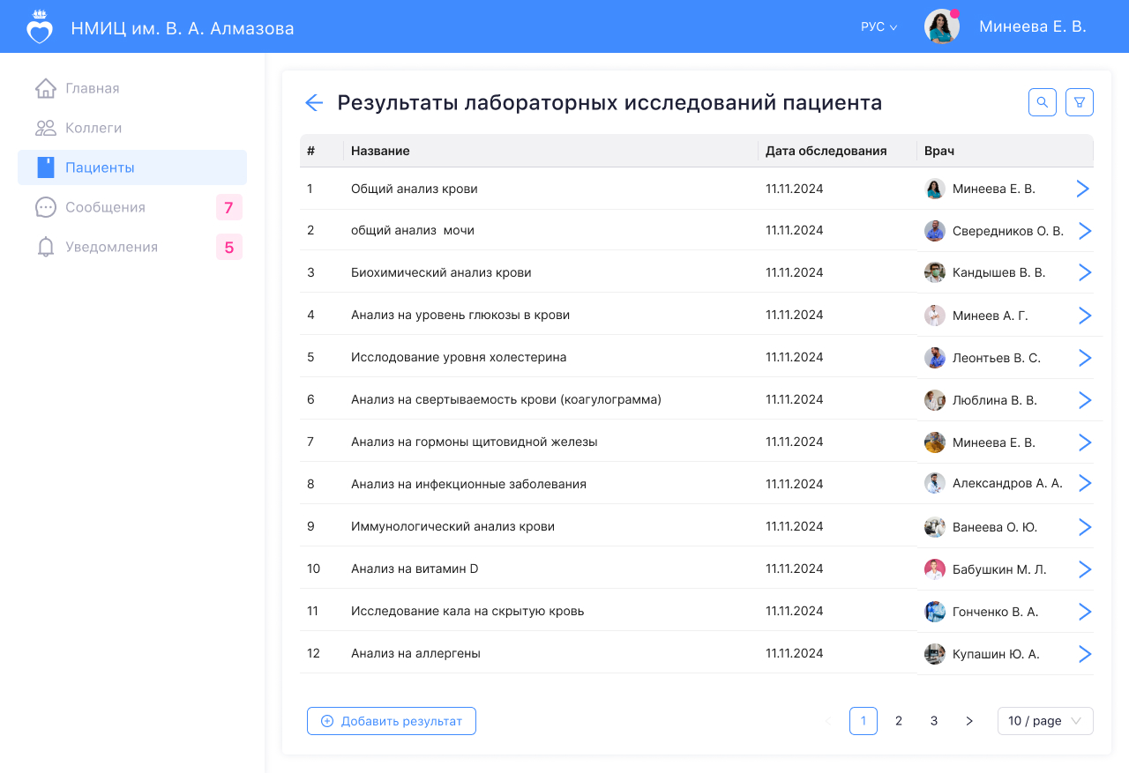**  рисунок 1: анализ пациента
2. **Скриншот страницы "Редактирование анализа"**   
   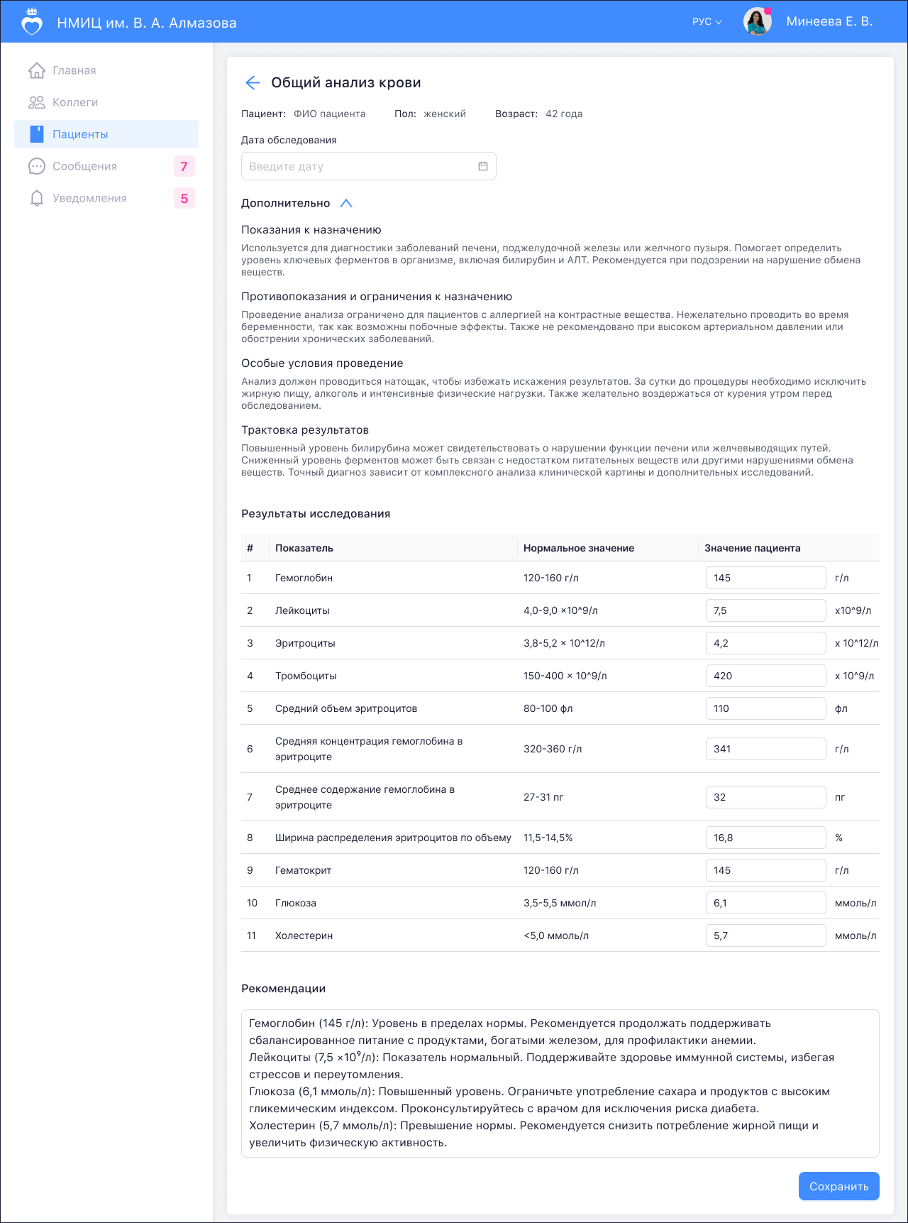  
   рисунок 2: редактирование
3. **Черновые версии макетов  
   **

рисунок 3: черновой макет анализа

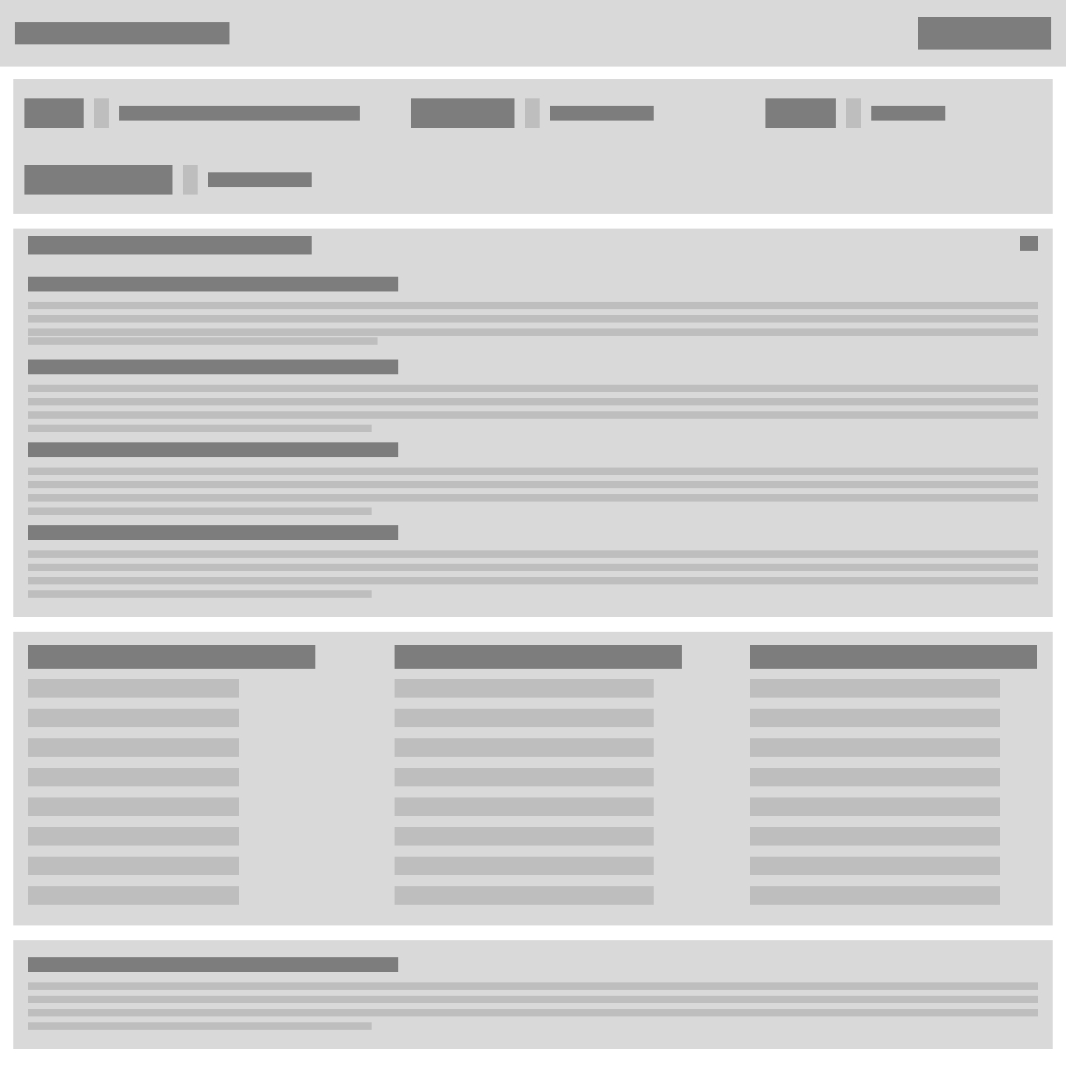

рисунок 3: черновой макет редактировании

# **СПИСОК ИСПОЛЬЗОВАННЫХ ИСТОЧНИКОВ**

1. Figma Documentation // Figma URL: https://help.figma.com/hc/en-us [Электронный ресурс] (дата обращения: 03.01.2025).
2. Цветовая палитра для сайта // Яндекс.Практикум URL: https://practicum.yandex.ru/blog/cvetovaya-palitra-dlya-sayta-kak-podobrat-cvet/ [Электронный ресурс] (дата обращения: 03.01.2025).
3. Самоучитель по Figma // SkillBox URL: https://skillbox.ru/media/design/samouchitel-po-figma/ [Электронный ресурс] (дата обращения: 03.01.2025).
4. Первые шаги в дизайне: инструкция по базовым возможностям Figma // Яндекс.Практикум URL: https://practicum.yandex.ru/blog/chto-takoe-figma-dlya-dizainera/ [Электронный ресурс] (дата обращения: 03.01.2025).
5. Обучение основам работы в Figma с нуля // Нетология URL: https://netology.ru/programs/osnovy-figma#/ [Электронный ресурс] (дата обращения: 03.01.2025).
6. Байсекеев Т. А., Жолборсов А. А., Ниязов А. К., Осмонбекова Н. С. История хирургии аневризмы аорты от начала до нынешней ситуации // Бюллетень науки и практики. 2023.
7. Возможности МСКТ при заболеваниях головного мозга // Киберленика URL: https://cyberleninka.ru/article/n/vozmozhnosti-multispiralnoy-kompyuternoy-tomograficheskoy-angiografii-pri-sosudistyh-zabolevaniyah-golovnogo-mozga/viewer [Электронный ресурс] (дата обращения: 05.01.2025).

# **ТЕХНИЧЕСКОЕ ЗАДАНИЕ**

1. Общие положения

1.1 Название проекта: Разработка UI/UX дизайна и клиентской части модуля шаблонизатора в МИС для НМИЦ им. В.А.Алмазова.

1.2 Цель (назначение): Разработать дизайн-макеты и клиентскую часть модуля для МИС.

1.3 Сроки выполнения: начало - 2024-11-01, конец - 2024-12-20.

1.4 Команда проекта: исполнитель проекта (руководитель проекта) – Каратецкая Мария Юрьевна, frontend-разработчики – Дмитриева Екатерина, Хайбуллина Лиллия, дизайнеры – Митрофанова Полина, Абакар Иссака Мали, Рубинштейн Камилла.

1.5 Этапы задач: Изучение основ ui/ux дизайна, изучение работы в Figma, изучение требований к модулю, изучение frontend-разработки, разработка макетов, разработка клиентской части модуля, тестирование, написание отчета.

1.6 Термины и сокращения: МИС – Медицинская информационная система, МУ - Медицинское учреждение, ОАК - общий анализ крови, ПРР - популяционно-раковый регистр, НМИЦ - национальный медицинский исследовательский центр.

1. Технические требования

2.1 Анимированный прототип должен учитывать все возможные сценарии

2.2 Дизайн-макеты должны быть основаны на компонентах с использованием готовой библиотеки Ant Design

2.3 Для разработки клиентской части необходимо использовать фреймворк React.js

2. Необходимо создать test cases для проведения тестирования клиентской части

2.7 Интуитивно понятный и современный дизайн

* 1. Технология для разработки дизайна

1. Основные результаты работы

В процессе работы дизайнеры создадут следующие артефакты: черновые прототипы, дизайн-макеты, система компонентов, анимированный прототипа модуля.

Разработчики создадут клиентскую часть модуля.